Prepositions link two elements in a sentence:

Examples: sentence: La femme de Jean-Claude a 25 ans.
element 1: la femme
element 2: Jean Claude
preposition: de

sentence: Je ne suis jamais entrée dans leur maison.
element 1: verb "entrer" au passé composé négatif
element 2: leur maison
preposition: dans

sentence: Il faut qu'elle aille à la banque.
element 1: verb "aller" au subjonctif présent
element 2: la banque
preposition: à

Prepositions usually play the same role and have the same place in French as they do in English with one big difference concerning PLACE:

In a question, it is IMPOSSIBLE in French to place the preposition at the end of a sentence as in English:

ANGLAIS | FRANÇAIS
 | 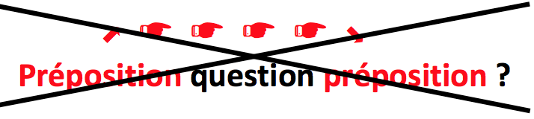

Examples: Who are you talking to? —> À qui parles-tu?
What are they talking about? —> De quoi parlent-ils?
Who is he leaving with? —> Avec qui est-ce qu'il part?
What is she sitting on? —> Sur quoi est-elle assise?
What are you leaning against? —> Contre quoi est-ce que tu t'appuies?

EXCEPTION:

In SPOKEN French, the preposition is often moved to the end of an intonation question with the question word:
Examples: À qui parles-tu? —> Tu parles à qui ?
De quoi parlent-ils? —> Ils parlent de quoi?
Avec qui est-ce qu'il part? —> Il part avec qui?
Sur quoi est-elle assise? —> Elle est assise sur quoi?
Contre quoi est-ce que tu t'appuies? —> Tu t'appuies contre quoi?

I. The most common prepositions: À and DE

1. Preposition À

ATTENTION: | à + le = AU, à + les = AUX
Do not confuse À (preposition) with A (verb avoir)

•À + place: être / aller
à l'aéroport  à l'université  à l'école  à l'église | à la bibli  à la fac  à la maison | au musée  au restaurant  au cinéma  au théâtre

Examples: —Qu'est-ce que tu fais ce soir? Tu veux aller au cinéma?
—Non, je dois aller au théâtre avec mes parents.

—Où est-ce que tu vas passer tes vacances?
—À Yaoundé chez ma sœur.

See also II. 6 Geographical prepositions below ↓

•À + distance (time / space) + DE:
Examples: Ce magasin est à trois minutes de chez moi. (time)
L'aéroport est à 2 kilomètres d'ici. (space)

•À + time
Examples: —À quelle heure est-ce que le film commence?
—Il commence à huit heures.

•À + age
Examples: À (l'âge de) dix-huit ans, on est officiellement adulte en France.

—Tu es arrivée quand en France?
—À trois ans.

•À + characteristic / ingredient
Examples: —Je voudrais un croissant, s'il vous plaît.
—Un croissant nature?
—Non, un croissant au chocolat.

—Martin porte un pantalon bizarre.
—Ah bon, un pantalon de quelle couleur?
—Un pantalon à rayures.

•À + function / objective
Examples: —Passe-moi une cuiller, s'il te plaît.
—Une cuiller à soupe ou une cuiller à café?

—Je voudrais faire de la peinture, mais je n'ai aucune expérience.
—Alors commencez par un tableau à peindre par numéros.

•À + some means of transport: se déplacer...
à vélo/ à bicyclette, à moto, à skis, à trottinette, à cheval, à pied, etc.

Example: —Comment est-ce que tu vas aller chez Marie? À pied ou à vélo?
—À mobylette. C'est plus rapide et moins fatigant.

See also II. 1 EN below ↓

•À + manner / style
Examples: —C'est un nouveau chemisier?
—Oui, je viens de l'acheter. Ce style est très à la mode.

—J'aime beaucoup ce tableau.
—Oui, il est peint à l'huile, mais ces-traits ci sont faits au crayon gras.

—Et si on s'embrassait sur les deux joues à la française?

•À + noun derived from a verb to replace a clause
Examples: —Quand est-ce que vous viendrez me voir?
—À mon retour. [= quand je reviendrai]

—Pourquoi est-ce que tu as fait ça?
—C'était à la demande de Pierre. [= parce que Pierre me l'avait demandé]

•À can express possession
Examples: —À qui est ce livre? À ton prof?
—Non, il est à moi.

•À can express a measurement
Examples: —Ta nouvelle voiture est rapide?
—Oui, elle fait du 230 [kilomètres] à l'heure et elle consomme 12 litres aux cent [kilomètres].

—Aux Etats-Unis, les légumes et les fruits sont vendus à la livre. Et en France?
—Au kilo.

•À can express a way to judge or to know something or recognize someone
Examples: —Tu es sûr que c'est bien Paul? Tu ne l'as vu que de dos.
—Oui, je l'ai reconnu à sa veste rouge.

— À ton idée / À ton avis, il vaut mieux acheter du bœuf ou du porc?
—Du bœuf.

—Le concert ne commence qu'à dix heures?
—Oui mais, à ce qu'on m'a dit, ça vaut la peine d'arriver à l'avance.

•sports, games: JOUER + À (see also FAIRE + DE)
Examples: —Tu aimes le sport?
—Oui, je joue au [=à +le] volleyball et à la pelote basque.
—Et toi?
—Oh moi, je ne suis pas très sportive, je préfère jouer aux [=à +les] échecs.
•À is also used in a number of ready-made expressions:
à la fois [at the same time], à peine [hardly], à propos [by the way], à tout moment [at any time], à tort / raison [wrong(ful)ly / right(ful)ly], à suivre [to be continued], au fait [by the way], au moins [at least], à l'heure [on time], à la radio [on the radio], à la télé(vision) [on TV], servir à + verbe infinitif [to be used for doing something], au rez-de-chaussée, au Xe étage [on the ground/first floor, the Xth floor], etc.

ATTENTION: le rez-de-chaussée (FR) = the first floor (US)
le premier étage (FR) = the second floor (US), etc.

•À (+ determiner + noun) vs EN (+ noun) to indicate place [in, at, to]:
Examples: Annie va à l'école chaque jour. Elle est en classe de 8h30 à 16h30.

—Tu veux venir en ville avec moi?
—Ah oui, bonne idée, je voudrais aller au cinéma et à la banque.

For the difference à/en, see also II. 6 Geographical Prepositions and II. 1 EN below ↓

•À + infinitive verb: SEE I. 3 À and DE Verbal Prepositions below ↓

2. Preposition DE

ATTENTION: | de + le = DU, de + les = DES - de + voyelle ou h muet —> D'

•DE + place / origin: venir
de l'aéroport  de l'université  de l'école  de l'église | de la bibli  de la fac  de la maison | du cinéma  du musée  du restaurant  du théâtre

Examples: —Pourquoi est-ce que tu n'as pas répondu au téléphone plus vite?
—Je sors de la douche.

—Il faut vite aller chercher Yannick à l'aéroport, il arrive par l'avion de Yaoundé dans 20 minutes.

See also II. 6 Geographical Prepositions below ↓

•DE + content
Examples: —Je n'ai pas faim, je ne veux rien manger.
—Allez, mange au moins une cuiller de soupe pour me faire plaisir.

—Je suis invitée à l'anniversaire de Richard.
—Tu devrais emmener un bouquet de fleurs ou une bouteille de champagne.

•DE + cause
Examples: Il fait 0º ce matin. Mets un manteau, tu vas mourir de froid!

Tu es trop exigeant. Je suis fatiguée de tes demandes et épuisée de faire tout ce que tu veux.

•DE + characteristic
Examples: —Tu vas en cours maintenant?
—Oui, j'ai un cours de français

—Elle habite en France?
—Oui, dans le département du Doubs.

•DE + manner / method
Examples: —Ton mari t'aide à la maison?
—Non, il ne fait jamais rien de ses dix doigts.

Pour cet examen, nous devons savoir conjuguer les verbs irréguliers de mémoire.

—Il est bon ton gâteau.
—Ah, je suis bien content que tu l'aimes, je l'ai fait de mes propres mains.

—Tu es superstitieux?
—Oui, quand je sors du lit le matin, je me lève toujours du pied droit.

—Tu es toujours amie avec Martine?
—Non, je l'ai perdue de vue après l'université.

•DE + material
Examples: Ce temple a de belles colonnes de marbre.

—Tu veux aller à la fête foraine?
—Oh oui, j'adore monter sur les chevaux de bois.

See also II. 1 EN below ↓

•DE can help express a measurement
Examples: —Tu as vu La Joconde de Da Vinci au Musée du Louvre?
—Oui, j'étais surpris de voir que ce célèbre Portrait de Mona Lisa ne faisait que 77 cm de haut sur 53 cm de large.

—C'est la fin de l'année. Tu comptes faire la fête pour le Nouvel An?
—Oui, d'autant plus que mon patron m'a donné une prime de 200 euros!

—Tu aimes ton nouveau travail?
—Non, c'est trop dur, il faut porter des sacs de 50 kilos! Mais je gagne 30€ de l'heure. Ça j'aime bien.

•sports, activities, courses: FAIRE + DE (see also JOUER + À)
Examples: —Tu aimes le sport?
—Oui, je fais du [=de +le] basket, de la voile et de l'aviron.

—Tu es étudiante?
—Oui, ce semestre je fais de l'économie et de la sociologie.

•DE can indicate possession and translate "of"
Examples: —Tu sais à qui est ce livre?
—Oui, c'est le livre de Sylvain, tu vois, il y a son nom à l'intérieur.

—Je ne connais pas cette dame, tu sais qui c'est?
—Je crois que c'est la femme du [=de +le] prof.

—Tu pars quand?
—À la fin de la semaine.

•DE is used in some expressions of place or time:
du côté gauche [on the left], de ce côté-ci [on this side], etc.
de temps en temps [from time to time], de mon temps [in my time], travailler de nuit [to work nights], etc.

and in a number of ready-made expressions:

d'abord [first(ly)], de bonne heure [early], espèce d'idiot [You idiot], prendre un problème de front [to tackle a problem head-on], servir de + noun [to be used as something], etc.

•DE + infinitive verb: SEE I. 3 À and DE Verbal Prepositions below ↓

3. À and DE Verbal Prepositions

TABLE 1

NO préposition, with DE, with À

2 OPTIONS possible or mandatory

parentheses ( ) indicate the second option on the same line is possible but NOT mandatory
the absence of parentheses ( ) indicates both options on the same line are mandatory

for example: J'ai défendu les absences OR J'ai défendu les absences à mes étudiants
BUT: J'ai défendu à mes étudiants de manquer les cours

 | something | somebody | infinitive verb | place
acheter | something | (à + somebody)
aider |  | somebody | (à + infinitive verb)
apprendre | something | (à + somebody)  (à + somebody) | à + infinitive verb
chercher | something | somebody | (à + infinitive verb) (à + infinitive verb)  à + infinitive verb
défendre [forbid] / interdire | something | (à + somebody)  à + somebody | de + infinitive verb

TABLE 1 (continued)

NO préposition, with DE, with À

2 OPTIONS possible or mandatory

parentheses ( ) indicate the second option on the same line is possible but NOT mandatory
the absence of parentheses ( ) indicates both options on the same line are mandatory

for example: J'ai demandé du poulet OR J'ai demandé du poulet au serveur
BUT: J'ai promis à mes parents de rentrer à la maison pour les vacances

 | something | somebody | infinitive verb | place
demander | something | (à + somebody)  à + somebody  à + somebody | (de + infinitive verb)
devoir [owe] | something | à + somebody
dire | something | (à + somebody)  à + somebody | de + infinitive verb
donner | something | à + somebody
écouter / entendre | something | somebody | (infinitive verb)  (infinitive verb)
empêcher |  | somebody | de + infinitive verb
encourager |  | somebody | (à + infinitive verb)
inviter |  | somebody | (à + infinitive verb)
menacer | (de + something) | somebody | (de + infinitive verb)
ouvrir | something | (à + somebody)
parler | de + something | (à + somebody)  à + somebody | (de + infinitive verb)  de + infinitive verb
permettre |  | à + somebody | de + infinitive verb
promettre | something | (à + somebody)  à + somebody | de + infinitive verb
regarder / voir | something | somebody | (infinitive verb)  (infinitive verb)
sortir | something | somebody |  | de + place  (de + place)  (de + place)

TABLE 2

NO préposition, with DE, with À

only ONE option possible

 | something | somebody | infinitive verb | place
accepter | something | somebody | de + infinitive verb
adorer / aimer / désirer / préférer/ détester | something | somebody | infinitive verb
aller |  |  | infinitive verb | à + place
amuser |  | somebody
s'amuser |  |  | à + infinitive verb
arrêter | something | somebody | de + infinitive verb
arriver |  |  | à + infinitive verb | à + place
avoir besoin / envie | de + something | de + somebody | de + infinitive verb
avoir l'intention |  |  | de + infinitive verb
avoir du mal |  |  | à + infinitive verb
bénéficier | de + something
choisir | something | somebody | de + infinitive verb
commencer | something |  | de + infinitive verb /  à + infinitive verb
continuer | something |  | de + infinitive verb / à + infinitive verb
décider | something |  | de + infinitive verb
défendre [defend] | something | somebody
se dépêcher |  |  | de + infinitive verb
devoir [must] |  |  | infinitive verb
espérer | something |  | infinitive verb
essayer | something |  | de + infinitive verb
éviter | something | somebody | de + infinitive verb
évoquer | something | somebody
excuser | something | somebody
s'excuser |  |  | de + infinitive verb
s'exercer | à + something |  | à + infinitive verb

TABLE 2 (continued)
NO préposition, with DE, with À
only ONE option possible

 | something | somebody | infinitive verb | place
finir | something |  | de + infinitive verb
s'habituer | à + something | à + somebody | à + infinitive verb
hésiter |  |  | à + infinitive verb
s'inscrire | à + something
mettre | something
se mettre | à + something |  | à + infinitive verb
s'occuper | de + something | de + somebody | de + infinitive verb  à + infinitive verb
oser | something |  | infinitive verb
oublier | something | somebody | de + infinitive verb
partir |  |  |  | de + place  à + place
penser | à + something opinion question:  de + something | à + somebody opinion question: de + somebody | à + infinitive verb intention:  infinitive verb
plaire |  | à + somebody
pouvoir |  |  | infinitive verb
profiter | de + something | de + somebody
quitter |  | somebody |  | lieu
refuser | something |  | de + infinitive verb
regretter | something | somebody | de + infinitive (past)
renoncer | à + something | à + somebody | à + infinitive verb
répondre | à + something | à + somebody
réussir | à + something /  something |  | à + infinitive verb
risquer | something |  | de + infinitive verb
savoir | something |  | infinitive verb
sortir | something | somebody |  | de + place
téléphoner |  | à + somebody
tenir | à + something | à + somebody | à + infinitive verb
venir |  |  | de + infinitive verb | de + place  à + place
vouloir | something | somebody | infinitive verb

II. Other prepositions

1. EN

•EN + place (to be, to go)
Examples: Je suis en cours d'italien et ensuite je vais en cours de maths.

—J'habite en banlieue.
—Ah, et tu vas souvent en ville?

ATTENTION | EN, DANS and À = in / at [place] use a different construction and have a different meaning:

EN + noun / DANS, À + determiner + noun

Examples: Je suis étudiante, je suis à l'université. Je suis en cours tous les matins. Ce matin j'étais dans un cours très intéressant, un cours de chimie.
(I'm a student, I'm in college. I'm in class every morning. This morning I was in a very interesting class, a chemistry class)

—J'habite en banlieue, dans une banlieue un peu à risque.
—Ah, et tu vas souvent en ville?
—Oui, dans la ville, il y a plus de magasins et c'est moins dangereux.
(—I live in the suburbs, in a somewhat risky suburb
—Ah, and you often go downtown?
—I do, in the city there are more stores and it's less risky)

See also DANS in Prepositions of Place below ↓

•EN + some means of transport: voyager...
en auto/voiture, en taxi, en train, en (auto)bus, en (auto)car, en avion, en bateau, etc.

Example: —Comment est-ce que tu vas partir en vacances? En train ou en car?
—En avion. C'est plus cher mais bien plus rapide.

See also I. 1 À above ↑

•EN + material
Examples: un jouet en métal
une table en bois
un bijou en or et en argent
une marmite en cuivre
un radiateur en fonte
un pantalon en coton

—En quoi est ce vase? En verre?
—Non, il est en plastique.

See also I. 2 DE above ↑

•EN + date or period
Example: —Tu es arrivée au Cameroun quand?
—En 1994. C'était en été, il faisait très chaud.

ATTENTION | EN and DANS = in [time] have different meanings:

Examples: —Tu as déjà commencé ton examen? Tu vas finir quand?
—Je finis dans deux heures. [I will be done two hours from now]

—Tu as écrit ta rédaction en combien de temps?
—Je l'ai écrite en deux heures. [It took me two hours to write it]

SEE "Expressing Time" part V (Sentence Whiz) for more examples of this difference en / dans.

•EN + appearance
Examples: —Benjamin est arrivé au dîner en pyjama!
—Pourquoi? Il était malade?
—Ah non, il était en très bonne santé. Il est juste excentrique.

•EN = "as"
Example: Je vais être franche et te parler en amie [as a friend]:
Tu exagères et tu vas avoir des ennuis.

•EN can indicate a transformation
Example: Je ne comprends pas l'italien. Tu veux bien traduire en français?

•EN is also used in a number of ready-made expressions:
en plein/e [in the middle of], en haut / bas [at the top/bottom, upstairs/downstairs], en avant / arrière [forward/backward], en voyage [on a trip], en vacances [on vacation], en danger [in danger], en retard [late], en avance [early], en l'absence de [in the absence of], en son nom [in his/her name], etc.

2. POUR

•POUR + pro(noun) = "for"
Example: C'est ton anniversaire. J'ai un cadeau pour toi.

•POUR + duration, usually in FUTURE sentences = "for"
Example: Ce sera rapide, j'en aurai pour dix minutes.

SEE "Expressing Time" part VII (Sentence Whiz)

•POUR + infinitive verb = "in order to"
Example: Je prendrai l'avion pour aller plus vite.

•POUR is also used in a number of ready-made expressions:
être pour quelque chose / quelqu'un [to be for something/someone], garder quelque chose pour la fin [to keep something for last], etc.
3. PAR

•PAR = "through"
Example: La porte d'entrée est fermée, passe par la porte de derrière.

•PAR = "by"
Examples: La pauvre souris est mangée par le chat.
Ce Requiem a été composé par Mozart.
Les Misérables est un roman écrit par Victor Hugo.

BUT: Écoutons le Requiem de Mozart. / Lisons un roman de Victor Hugo.

•PAR + way of traveling:
par la mer, par la route, par les airs = par avion (mail)

•PAR is also used in some expressions of place or time:
par terre [on the floor/ground], etc.
(une fois) par jour [(once) a day], (gagner X dollars) par an [(to earn $X) a year], etc.

and in a number of ready-made expressions:
par là [that way], par exemple [for example], par conséquent [consequently], par coeur [by heart], finir par + infinitive verb [to end up doing something], etc.

4. AVEC

•AVEC + (pro)noun = "with"
Examples: Je vais au cinéma, tu veux venir avec moi?
Je suis allé en vacances avec un ami.
Il est parti au match avec son frère.
Avec ce prof, c'est difficile d'avoir une bonne note.

ATTENTION: nouns, in the absence of a possessive or demonstrative adjective, usually use an article:
Examples: Avec de l'argent, on peut tout faire.
Avec des amis, je peux faire la fête.
Avec un chien, on se promène souvent.
Avec la neige, les routes sont dangereuses.

BUT some nouns that express a characteristic or a manner use no article except in cases when they are modified by an adjective

Examples: Ce chien me regarde avec méfiance.
Certains étudiants n'écoutent pas la prof avec attention, ils ne vont rien comprendre!

Ce chien me regarde avec UNE grande méfiance.
Certains étudiants n'écoutent pas la prof avec UNE attention constante, ils ne vont pas tout comprendre!

•AVEC + cause
Example: Avec toute cette pluie, je suis trempé.
•AVEC = en plus de...
Example: —Bonjour Madame. Je voudrais une baguette, s'il vous plaît.
—Voilà. Et avec ça/cela?
—Deux croissants.

•AVEC + noun (without determiner) = English adverb
Example: —Tu veux venir déjeuner avec moi?
—Oui, avec plaisir. [=gladly]

SEE "Adverbs" (Word Nerd)

5. SANS

•SANS + (pro)noun = "without"
Examples: Je suis furieuse, mon frère m'avait promis de m'attendre mais il est parti sans moi.
Je suis parti sans un (seul) ami.
Il est parti au match sans son frère.
Sans ce prof, je n'aurais pas compris la différence entre imparfait et passé composé.

ATTENTION: nouns, in the absence of a possessive or demonstrative adjective, take NO article:
Examples: Sans argent, je ne peux rien faire.
Sans amis, il ne s'amuse pas beaucoup.
Sans chien, elle ne fait pas autant de promenades.
Sans neige, tu ne peux pas faire de ski.

except when SANS = if it weren't for...
Examples: Sans l'argent que j'ai trouvé, je n'aurais pas pu me payer un café.
Sans la neige qui est tombée ce matin, on ne pourrait pas faire de ski.
Sans le chien, nous ne serions pas sortis ce matin.

•SANS + (past) infinitive = "without"
Example: Il est arrivé sans faire de bruit et m'a surprise.
Je ne peux pas aller en cours sans avoir fait mes exercices, j'aurais trop honte.

•SANS is often used to translate English adjectives or adverbs ending in -less(ly), or beginning with un- / in-
Example: Il a fait beaucoup de travail sans succès. [unsuccessfully]
Cet enfant pose sans cesse des questions. [endlessly]
Ce cours est sans intérêt. [uninteresting]

SEE "Adverbs" (Word Nerd)

•SANS is considered as a negation when used with infinitive verbal forms
Example: Je suis passé chez moi sans voir personne. [=je n'ai vu personne]
Il a réussi sans avoir fait D'efforts. [=il n'a pas fait d'efforts]
[reminder: un, une, des, etc. —> DE/D' with a negative: see "Determiners" (Word Nerd)

5. AVANT (DE), APRÈS

SEE "Expressing Time" (Sentence Whiz)

II. Prepositions of Place

Où est le chat? Le chat est...

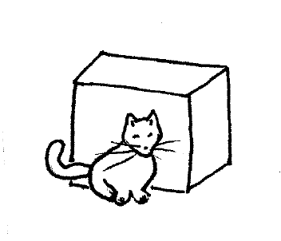  devant la boîte |  |  |  |  | 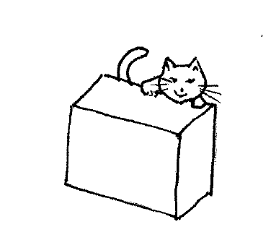  derrière la boîte |  |  |  | 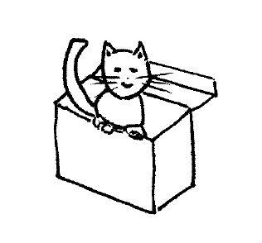  dans la boîte |  |  | 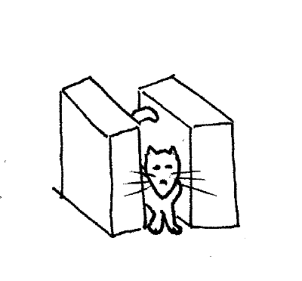  entre les boîtes
 | 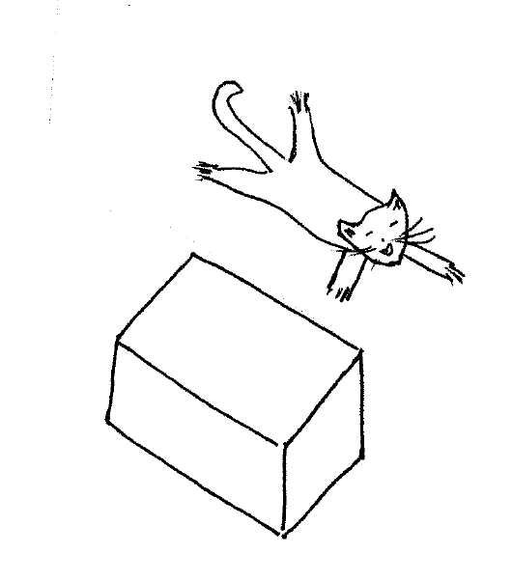  au-dessus de la boîte |  |  |  |  | 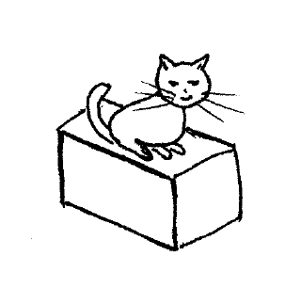  sur la boîte |  |  |  | 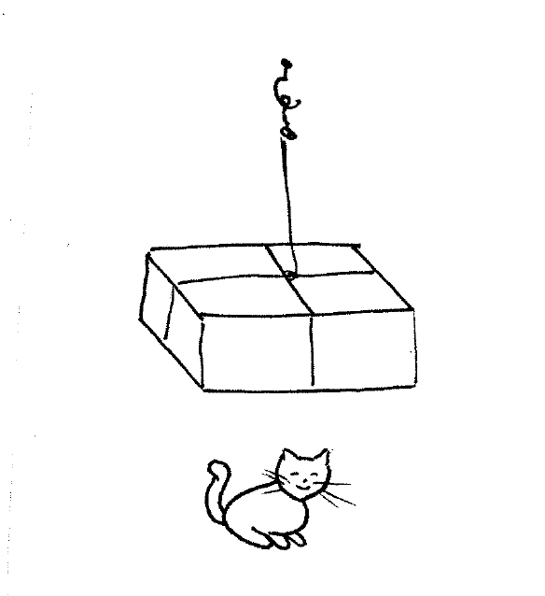  au-dessous de la boîte |  |  | 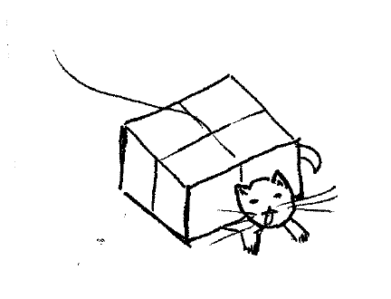  sous la boîte
 |  | 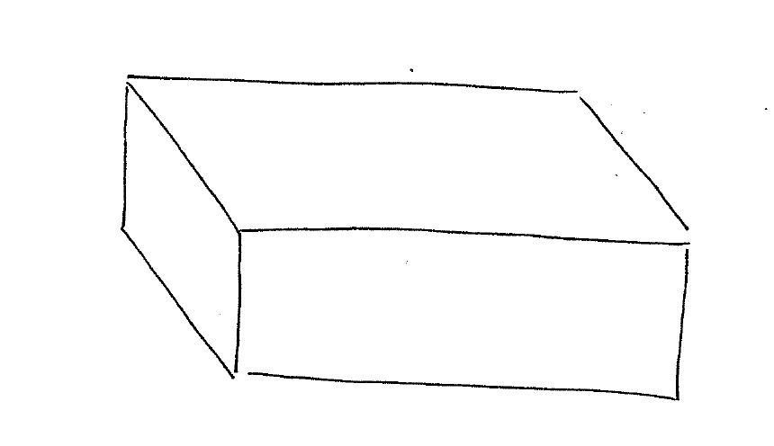  loin de la boîte |  |  |  |  | 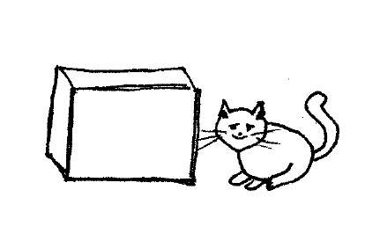  à côté de la boîte  près de la boîte  à droite de la boîte |  |  |  | 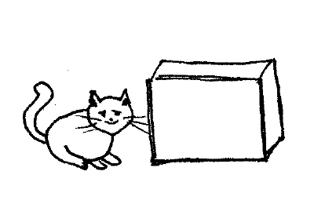  à côté de la boîte  près de la boîte  à gauche de la boîte |  |  | en face de la boîte  face à la boîte
 |  |  |  | 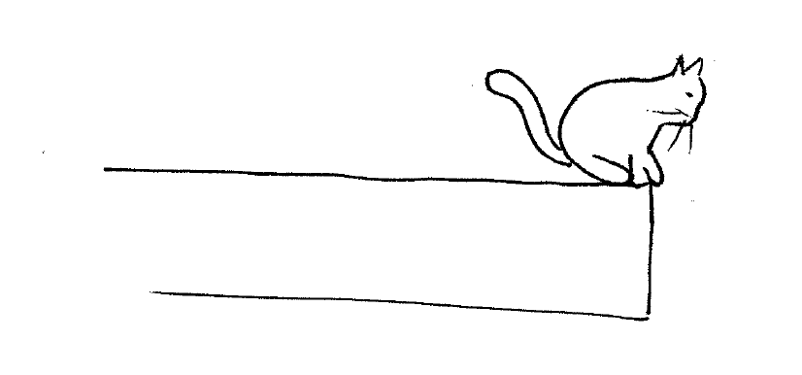  au bout de la boîte  à l'extrémité de la boîte |  |  |  | 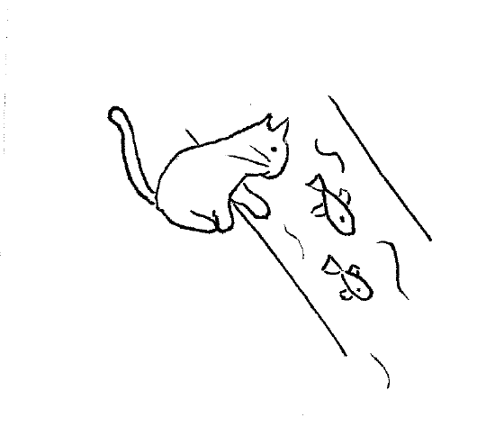  au bord de l'eau

1. DANS is a preposition of place meaning "in." It is followed by a determiner + a noun or by a proper noun on its own.
Examples: Le chat est dans la boîte.
J'aime me promener dans Paris.

•DANS can also translate "from"/"out of", "on" and "into"
Examples: J'ai pris ce livre dans ton sac. [from your bag]
Elle déteste rester dans un avion pendant des heures. [on a plane]
Verse le lait dans la tasse. [Pour into the cup]

•DANS can also precede a figurative place
Examples: Il travaille dans la finance.
Je n'aimerais pas être dans sa situation.

•DANS can also precede an indication of time
Examples: Il doit arriver dans deux jours. [in two days]
Je viendrai vous voir dans la semaine. [within the week]

SEE "Expressing Time" part VII (Sentence Whiz) for more examples of DANS used to express time

•DANS is also used in a number of ready-made expressions:
être dans le pétrin [to be in a fix], tomber dans les pommes [to faint], coûter dans les cent euros [to cost about...], dans le sens de la largeur [widthways], dans le sens de la marche [facing the direction of travel], dans le sens des aiguilles d'une montre [clockwise], dans le doute [in doubt], etc.

•DEDANS = "inside" is an adverb of place and is NOT followed by a (pro)noun.
Examples: "Ça c'est la caisse. Le mouton que tu veux est dedans." (Saint- Exupéry, Le Petit Prince)

—Tu veux jouer au ballon dedans ou dehors?
—Dehors, ça fera moins de dégâts!

AU-DEDANS / EN DEDANS / AU-DEDANS / EN DEDANS DE + (pro)noun = "inside"
Examples: Il semble heureux, mais en dedans [de lui] il est triste.
La tortue est rentrée au-dedans de sa coquille.

2. ENTRE = "between" is a preposition of place followed by
-a determiner + a noun or by a pronoun
Examples: Le chat est entre les boîtes.
Sur la photo, mon père est à côté de ma mère et je suis assis entre eux.

-or by two determiners + nouns or by two proper nouns or by two pronouns linked with "et"
Examples: Sur la photo, mon cousin est assis entre son frère et sa sœur.
Lyon est situé entre Paris et Marseille.
Sur la photo, mon oncle est à côté de sa femme et entre elle et lui
il y a leur chien.
•ENTRE is often used in ready-made expressions:
entre parenthèses / guillemets [in parentheses/quotes], entre toi et moi [between you and me], avoir quelque chose entre les mains [to have something in one's hands], entre chien et loup [at twilight], être pris / coincé entre l'arbre et l'écorce [to be stuck between a rock and a hard place], etc.

•Question word / negation / quantity / number + D'ENTRE + stress pronoun:
Qui d'entre elles? [Who among them?] / Personne d'entre vous [None of you] Quelques-uns d'entre eux [A few of them] / Un d'entre nous [One of us]

3. SUR and SOUS = "on" and "under" are prepositions of place followed by a determiner + noun or by a proper noun or by a pronoun
Examples: Le chat est sur / sous la boîte.
À Paris le métro passe souvent sous la Seine.
Les dossiers sont sur la chaise où elle est assise, sous elle!

•SUR can also translate other prepositions
Examples: J'ai acheté ces fleurs sur le marché. [at the market]
Il va sur ses 80 ans. [he's going on 80]
J'ai vu une émission sur la révolution française. [about the French revolution]
Il paraît que neuf électeurs sur dix adorent ce candidat.
[nine voters out of / in ten]

ATTENTION: conversely, "sur" is NOT always used to translate "on"

means of transport:
I spent ten hours on the plane / on the train.
—> J'ai passé dix heures dans l'avion / dans le train.
television, radio:
I heard this song on the radio / on TV.
—> J'ai entendu cette chanson à la radio / à la télé.

•SUR is often used in ready-made expressions:
rester sur la porte [stay at the door], faire [erreur] sur [erreur] [mistake after mistake], revenir sur quelque chose [to change your mind about sthg or to go back and think or talk some more about sthg], etc.

•SOUS can also translate other prepositions
Examples: J'aime marcher sous la pluie. [in the rain]
Je ne peux pas répondre au téléphone, je suis sous la douche. [in the shower]
Il fait chaud en ce moment sous les tropiques et l'équateur. [in the tropics, at the equator]
Regardez, vous avez la carte sous les yeux! [before your eyes]

•SOUS can also precede an indication of time, often a historical period
Examples: Il y a eu beaucoup d'abus de pouvoir sous l'Ancien Régime.

•SOUS is often used in ready-made expressions:
voir les choses sous un nouveau jour [in a different light], sous un angle différent [from a different angle], sous peine de [on penalty of], avoir quelque chose sous la main [to have something on hand], etc.

4. DESSUS and DESSOUS [over sthg, on top of sthg / beneath sthg, underneath (sthg)] are adverbs of place corresponding to "sur" and "sous"

Examples: C'est ton lit. Tu peux t'allonger dessus [lie on top of it] dès maintenant si tu es fatigué et mettre ta valise (en)(au-)dessous. [put your suitcase underneath, beneath it]

•CI-DESSUS and CI-DESSOUS [above / below (in texts, on screens)] are adverbs of place

Examples: Les examples ci-dessus [above (in the text, on the screen)] illustrent bien la règle générale de l'accord du participe passé. Ci-dessous [below (in the text, on the screen)] nous allons voir les exceptions.

•AU-DESSUS / EN DESSUS and AU-DESSOUS / EN DESSOUS [over, above, upstairs / underneath, below, downstairs] are adverbs of place

Examples: La lampe sur le mur au-dessus [the wall above] s'allume avec ce bouton. Et tu vois ce tableau au mur, tu peux mettre ton affiche au- dessous/en dessous/dessous [put your poster underneath, beneath it] si tu veux.

Cet immeuble appartient à ma famille. Ma sœur habite au troisième étage et mon frère habite au-dessus [above, upstairs] au quatrième. Et mes parents habitent en dessous [underneath, downstairs], au deuxième

•AU-DESSUS / EN DESSUS DE and AU-DESSOUS / EN DESSOUS DE [over/above, beneath/under] are prepositions of place followed by a determiner + noun or by a proper noun or by a pronoun

Examples: Cet immeuble appartient à ma famille. Ma sœur habite au troisième étage et mon frère habite au-dessus d'elle [above her] au quatrième. Et mes parents habitent en dessous de ma sœur [beneath my sister], au deuxième.

Au-dessus de 21 ans [over 21], on peut boire de l'alcool en public aux États-Unis, mais en dessous de 21 ans [under 21], ce n'est pas possible.

•PAR (EN)-DESSUS [on top of] (preposition or adverb)

Examples: Il fait froid: mets un pull-over et ton manteau par en-dessus.
Nous avons quinze exercices de français et par-dessus ça une longue liste de vocabulaire à apprendre. Je n'en peux plus, j'en ai par-dessus la tête!
[I've had it up to here!]

•PAR (EN)-DESSOUS [(from) under(neath)/(from) below] (preposition or adverb)

Examples: Cette barre de fer soutient le poids de la machine par en-dessous.
Passe par en-dessous la barrière.
Il a fait cet exercice par-dessous la jambe.
[he did this exercise casually, without application]

5. Other prepositions of place

•CHEZ + somebody (determiner + noun / proper noun / stress pronoun) = place
Examples: Je suis fatiguée, je vais rentrer chez moi. [I'm going to go home]
Elle a mal aux dents, il faut qu'elle aille chez le dentiste. [at the dentist's]
Il a passé ses vacances chez ses cousins. [at his cousins' place/house]

—Tu rentres chez toi? [Are you going home?]
—Non, je vais chez Elisabeth. [No, I'm going to Elisabeth's]

metaphorical uses:
Examples: Chez Balzac, les personnages se retrouvent d'un roman à l'autre. [in Balzac's books/work]
"Il y a quelque chose d’intemporel chez Picasso, une intensité extrême." Emmanuel Macron, Facebook post, 8 oct. 2017 [in Picasso's paintings/work]
Ce film a suscité beaucoup d'émotion chez les spectateurs. [in the viewers]
Chez les Français, on s'intéresse à la politique. [in France]

•CONTRE + determiner + noun / proper noun / stress pronoun
= "against" (literally or metaphorically)
Examples: Tu es fatigué? Appuie-toi contre moi. [lean on/against me]
Ils protestent contre l' augmentation des impôts.

CONTRE is also used in ready-made expressions:
être en colère contre quelqu'un [to be angry with someone], échanger X contre Y
[to swap X for Y], être élu(e) à X voix contre Y [to be elected X votes to Y], etc.

•VERS = "toward" + direction/place, "about, around" + time
ENVERS = "toward" + somebody (metaphorically)
Examples: Pour aller au musée? Vous allez vers le sud et vous tournez à droite.
Il a dit qu'il arriverait vers cinq heures.
Il ne m'aime pas et son attitude rend ses sentiments envers moi très clairs.

•À TRAVERS = "through" or "across"
Examples: Quand je voyage en train, j'aime regarder le paysage à travers la vitre.

—Tu es arrivée vite!
—Oui, je suis passée à travers champs [across the fields]

•DEHORS / HORS (DE) / EN DEHORS (DE) / AU-DEHORS (DE) = "outside (of)"
Examples: Les enfants dorment, allez parler dehors ou tout au moins hors de leur chambre.
Au-dehors de leur maison, on voit une balançoire.
Tu reconnaîtras facilement mon immeuble, il y a une statue en dehors.

Hors (de) is also used in ready-made expressions:
être hors d'haleine [to be out of breath], être hors-jeu [to be offside, out of play], être hors service [to be out of order], etc.

6. Geographical Prepositions

•Towns/Cities use NO article, for example:
Paris, New York, Lyon, Marseille

EXCEPTIONS: Le Havre, Le Caire, La Nouvelle-Orléans etc. where the article is part of the name

Examples: New-York est une grande ville américaine.
La capitale de Cuba s'appelle La Havane.

See Names of towns/cities

•Feminine countries / states (US) / continents / départements (France) / régions (France) / provinces (Canada) usually end in -e and use the definite article la or l', for example:

la France, l’Angleterre, la Chine / la Pennsylvanie, la Virginie du Sud / l’Europe, l'Afrique / la Manche, la Moselle / la Bretagne, la Normandie / la Nouvelle-Écosse [Nova Scotia]

Examples: Il a visité la Corse l’été dernier.
Connaissez-vous la Géorgie?

•Masculine countries / states / départements / régions / provinces usually do NOT end in -e and use the definite article le or l', for example:

le Brésil, le Chili, l'Iran / le Texas, le Nebraska / le Doubs, l'Allier / le Grand-Est / le Québec, le Manitoba

EXCEPTIONS:
•Some masculine countries / states / départements end in -e:
le Mexique, le Cambodge, le Mozambique, le Zimbabwe / le Maine, le New Hampshire, le Tennessee, le Nouveau-Mexique / le Finistère, l'Ariège (masc.)

•Israël uses NO article

Examples: Le Sénégal est un pays chaud.
Je ne connais pas le Maine.
As-tu déjà visité Israël?

•Plural countries / départements / régions use the definite article les, for example:

les États-Unis, les Pays Bas / les Bouches-du-Rhône, les
Ardennes / les Pays de la Loire, les Hauts-de-France

•Islands either use an article or not depending on their name, for example:
Cuba, Porto Rico, Tahiti, Hawaï, (l'île) Maurice, (l'île de) la Réunion, (l'île de) Malte, la Guadeloupe, la Martinique, la Corse, les Seychelles, les Maldives, etc.

Examples: Madagascar est une île située au sud-est de l'Afrique.
Je connais bien la Sardaigne mais pas du tout la Sicile.

How to translate "in", "to" and "from" with cities, countries, islands, etc.:

 |  | TO, IN | FROM
CITY  TOWN |  | À  Je suis allé à Boston.  Exceptions: Je suis allé AU Havre puis À LA Nouvelle-Orléans. | DE / D'  Il rentre de Londres.  Exceptions: Elle vient DU Havre et moi DE LA Nouvelle-Orléans.
FEMININE |  | TO, IN | FROM
 | country  state  continent  région  province | EN  J’ai passé mes dernières vacances en France. L’année précédente, j’étais en Californie, en Amérique du Nord.  Es-tu déjà allé en Nouvelle-Aquitaine?  L'île de Vancouver est en Colombie-Britannique. | DE / D'  Elle vient d'Autriche et lui, il vient de Louisiane. Et eux, ils viennent d'Afrique.  Elle est rentrée d'Occitanie hier.  Il est revenu de Nouvelle-Écosse?
 | département | DANS LA / L' (sometimes EN)  Tu habites dans la Corrèze, et nous en Haute-Saône.  Mon frère est dans l'Aisne et ma sœur est partie en vacances en Gironde. | DE LA / DE L'  (sometimes DE / D')  Vous venez de la Côte d'Or ou de Dordogne?  Elle est originaire de l'Aube mais son mari vient d'Ardèche.
MASCULINE |  | TO, IN | FROM
 | masculine country starting with a  vowel | EN  Il est né en Iran. | D'  Elle vient d’Irak.
 | masculine country starting with a  consonant | AU  Je vais en vacances au Cameroun. | DU  Il arrive du Japon.
 | masculine département | DANS LE / DANS L'  (sometimes EN)  Besançon est dans le Doubs et Espalion dans l' / en Aveyron. | DU / DE L'  Ils sont originaires du Morbihan et elle vient de l'Ain.

MASCULINE |  | TO, IN | FROM
 | masculine région | DANS LE  Orléans est dans le Centre-Val de Loire. | DU  Il revient du Grand-Est.
 | masculine province | AU / EN + vowel  Il habite au Québec et moi en Ontario. | DU / D' - DE L' + vowel  Elle vient du Manitoba et lui d'Alberta.
 | masculine state starting with a  vowel | EN - DANS L’  Nous sommes allés en Utah et dans l’Iowa. | D’ - DE L’  Tu viens de l’Idaho ou d’Arizona ?
 | masculine state starting with a  consonant | DANS LE  Nous sommes dans le Vermont.  Exception:  Ils vont AU TEXAS. | DU  Il revient du Nebraska.
PLURAL |  | TO, IN | FROM
 | country | AUX  Nous habitons aux États-Unis. | DES  Il viennent des Pays-Bas.
 | département  région | DANS LES  Charleville-Mézières est dans les  Ardennes.  Nantes est dans les Pays de la Loire. | DES  Elle arrive des Bouches-du-Rhône.  Vous venez des Hauts-de-France.
ISLAND

 | singular | À - À LA - EN - DANS L'ÎLE (DE)  Il est en vacances à Hawaï.  Elles habitent à la Réunion et lui dans l'île Maurice.  Je pars en voyage en / à la Martinique. | DE/D' - DE LA - DE L'ÎLE (DE)  Je reviens d’Hawaï et elle revient de Cuba.  Vous êtes originaire de (l'île de) la Réunion?  Il est revenu de Guadeloupe ce matin.
 | plural | AUX  Elle habite aux Seychelles. | DES  Tu viens des Antilles?
NEW YORK  and  WASHINGTON |  | Il habite à New York. (city)  Il habite dans l’état de New York. | Il vient de Washington. (city)  Il vient de l’état de Washington

ATTENTION:
As-tu déjà visité Québec? (city) / As-tu déjà visité le Québec? (province)
Je suis à Québec (city) / Je suis au Québec (province)
Il vient de Québec (city ) / Il vient du Québec (province)

As-tu déjà visité Mexico? (ville) / As-tu déjà visité le Mexique? (pays)
Je suis à Mexico (ville) / Je suis au Mexique (pays)
Il vient de Mexico (ville) / Il vient du Mexique (pays)

Confused by départements? See "Genre, nombre et prépositions des départements" @ http://monsu.desiderio.free.fr/curiosites/departements.html

A LITTLE GEOGRAPHY

•In 2019, France is divided into 18 RÉGIONS (fem.) often stemming from former provinces or historical regions:

13 in metropolitan France:  la région Auvergne-Rhône-Alpes  l la Bourgogne-Franche-Comté  la Bretagne  le Centre-Val de Loire  la Corse  le Grand Est  les Hauts-de-France  l'Île-de-France  la Normandie  la Nouvelle-Aquitaine  l'Occitanie  les Pays de la Loire  la région Provence-Alpes-Côte d'Azur | 5 overseas:  la Guadeloupe  la Guyane française  la Martinique  la Réunion  Mayotte

List and map of French régions

Each région is composed of several administrative divisions called DÉPARTEMENTS (masc.), for a total of 101 départements.

For example:
La Bretagne is made up for the following 4 départements: les Côtes-d'Armor, le Finistère, l'Ille-et-Vilaine et le Morbihan.
La Bourgogne-Franche-Comté is made up for the following 8 départements: la Côte-d'Or, le Doubs, la Haute-Saône, le Jura, la Nièvre, la Saône-et-Loire, le Territoire de Belfort et l'Yonne.

List and map of French départements

•Canada is divided into 10 provinces:
L'Alberta
La Colombie-Britannique
L'Île-du-Prince-Édouard
Le Manitoba
Le Nouveau-Brunswick
La Nouvelle-Écosse
L'Ontario
Le Québec
La Saskatchewan
Terre-Neuve et Labrador

List and map of Canadian provinces

•The United States are composed of 50 states:

l'Alabama (masc.)  l'Alaska (masc.)  l'Arizona (masc.)  l'Arkansas (masc.)  la Californie  la Caroline du Nord  la Caroline du Sud  le Dakota du Nord  le Dakota du Sud  le Colorado  le Connecticut  le Delaware  la Floride  la Géorgie  Hawaï  l'Idaho (masc.)  l'Illinois (masc.) | l'Indiana (masc.)  l'Iowa (masc.)  le Kansas  le Kentucky  la Louisiane  le Maine  le Maryland  le Massachusetts  le Michigan  le Minnesota  le Mississippi  le Missouri  le Montana  le Nebraska  le Nevada  le New Hampshire  le New Jersey | l'État de New York  le Nouveau-Mexique  l'Ohio (masc.)  l'Oklahoma (masc.)  l'Oregon (masc.)  la Pennsylvanie  le Rhode Island  le Tennessee  le Texas  l'Utah (masc.)  le Vermont  la Virginie  la Virginie Occidentale  l'État de Washington  le Wisconsin  le Wyoming

Map of US states in French

Other sections to review @ French Grammar Games for Grammar Geeks:

-Infinitive (Verb Challenge)
-Expressing Time (Sentence Whiz)
-Adverbs (Word Nerd)
-Questions (Sentence Whiz)
-Negations (Sentence Whiz)
-Determiners (Word Nerd)

